Gestion des relevés firme

Date de rédaction | 25/02/2015
Rédacteur | David Briand
Date de dernière mise à jour | /

Résumé du document
Ce document à pour objectif de décrire le processus complet concernant la gestion des relevés firme (relevés quotidiens à destination des clients de la firme).

Droits et accès
Ce module est accessible uniquement aux utilisateurs présent dans le groupe «Comptable».

Accès au module de gestion des relevés firme
Pour accéder au module de gestion des relevés firme, il vous faut être authentifié sur l'application.
Depuis l'accueil de l'application, allez sur l'onglet de couleur bordeaux, nommé «Editique » et cliquez ensuite sur le bouton « Paramètres des relevés Firme ».
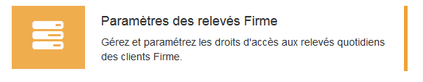

Processus général
Chaque client autorisé de la banque, peut prétendre à un accès sur l'application BFI pour consulter ses relevés quotidiens, en lieu et place de son accès à Esab.
Pour cela, la création d'un paramétrage est nécessaire en amont.
Le processus de création de ce paramétrage est le suivant :
- Création d'un paramétrage initial par un Comptable (voir « Ajout d'un nouveau paramétrage) ;
- Création d'un nouvel utilisateur par la DSI ;
- Modification du paramétrage pour renseigner le nom de l'utilisateur (voir « Liaison des paramétrages à un utilisateurs ») ;
Une fois ces trois étapes menées à terme, le client recevra automatiquement ses identifiants de connexion par e-mail et pourra accéder à l'application pour consulter ses relevés.

Liste des paramétrages existants
En cliquant sur le bouton précédemment cité, vous arriverez sur la liste de tous les paramétrages existants sur l'application.
Pour chaque utilisateur (client), vous retrouverez la liste des comptes qui lui sont autorisés ainsi que des informations supplémentaires. Vous pouvez modifier ou supprimer le paramétrage depuis les deux boutons présents.
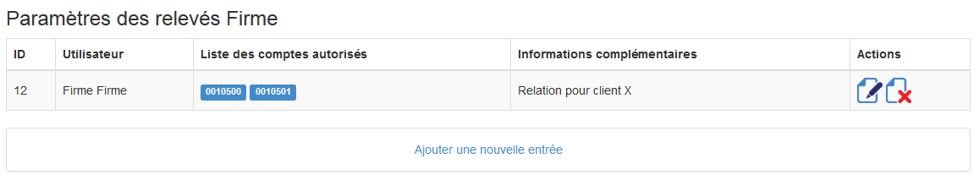
Sur cette page vous avez la possibilité d'ajouter un nouveau message en cliquant sur le lien « Ajouter une nouvelle entrée », tout en bas.

Ajout d'un nouveau paramétrage
Cette action doit être menée par une personne du service « Comptable ».
Sur la page d'ajout d'un nouveau paramétrage, vous devez obligatoirement sélectionner « Attente » dans le champs utilisateur. Vous devez ensuite renseigner le(s) identifiant(s) SAB auquel le client peut avoir accès.
Renseignez des informations supplémentaires (nom du client concerné par exemple) dans le champs « Infos. complémentaires ».
Cliquez ensuite sur « Enregistrer » pour valider le paramétrage, ou sur « Annuler » pour revenir, sans enregistrer, à la page précédente.
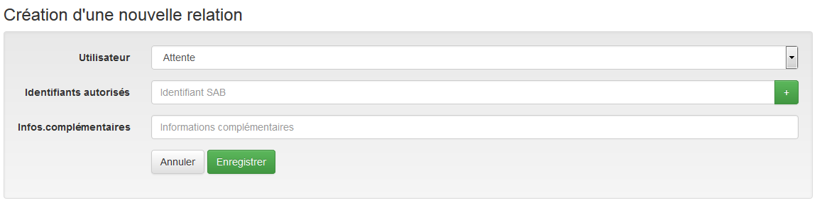

Liaison des paramétrages à un utilisateurs
Une fois le paramétrage terminé, une personne de la DSI s'occupera de créer l'utilisateur sur l'application et de lier cet utilisateur au paramétrage existant.
Pour cela, il remplacera la sélection « Attente » par le nom de l'utilisateur dans le champs du même nom.

Modification d'un paramétrages
A tout moment, vous pouvez modifier l'ensemble des informations d'un paramétrage. Pour cela, sur la liste des paramétrages existants, cliquez sur le bouton de modification d'un paramétrage donné.
Modifiez ensuite les données voulues (utilisateur et/ou identifiants autorisés et/ou informations supplémentaires).
Cliquez sur « Enregistrer » pour valider les modifications.

Suppression d'un paramétrages
A tout moment, vous pouvez supprimer un paramétrage. Pour cela, sur la liste des paramétrages existants, cliquez sur le bouton de suppression d'un paramétrage donné.
Une fenêtre de confirmation s'affichera. Cliquez sur « OK » pour valider la suppression, ou sur « Annuler » pour annuler votre demande.

Vision du client
Une fois son compte créé, le client recevra, de manière automatique, ses identifiants de connexion à l'application.
En se connectant à l'application, un lien unique lui permet d'accéder à la consultation des ses documents.
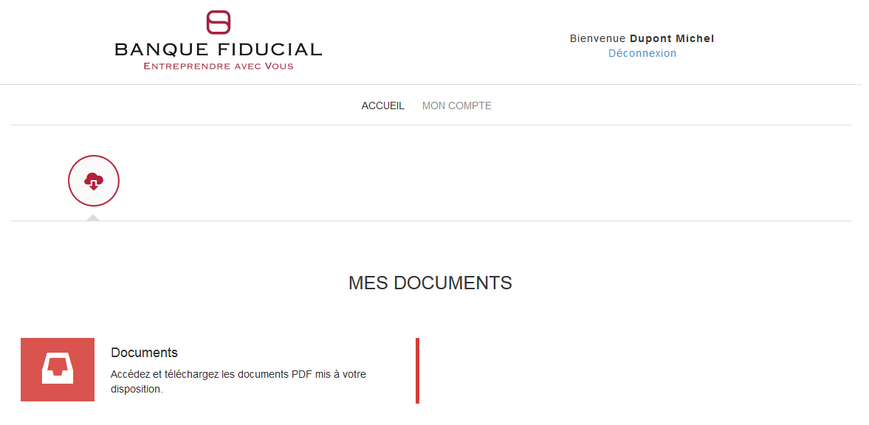
La page à laquelle il accédera, liste l'ensemble des relevés de compte quotidien des comptes qui lui sont autorisés. Il peut afficher chaque relevé. Il peut également filtrer les relevés par numéro client ou par numéro de compte.
